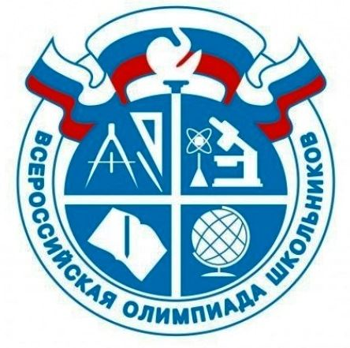

**Результаты муниципального этапа всероссийской олимпиады школьников**

**по ОПК:**

|  |  |  |  |
| --- | --- | --- | --- |
| № п/п | Фамилия Имя Отчество | Класс обучения | Статус диплома (победитель, призер, участник) |
| 1 | **Таран Арина Алексеевна** | **8** | **победитель** |
| 2 | **Лактионова Алёна Витальевна** | **7** | **победитель** |
| 3 | **Павленко Софья Николаевна** | **7** | **призёр** |
|  |  |  |  |

**Победы не бывают легкими, победа – это всегда затраты времени, творчество,**

**труд и толика везенья.**

**Победы – это результат большой работы. Наши ученики проявили целеустремлённость, нестандартное мышление, выполняя сложные олимпиадные задания.**

От всей души поздравляем победителей и призера олимпиады

по ***ОПК***

Пусть главные грядут итоги,

К вершинам сделан первый шаг.

Опорой и надеждой школы

Мы гордо называем Вас!

Поздравляем родителей, которые способствовали становлению таланта каждого ребенка.

Выражаем искреннюю благодарность педагогу Пяташ Светлане Ивановне.

Ваши знания, терпение и любовь к детям и своему делу – основа успешности учащихся и школы.

Всероссийская олимпиада школьников

муниципальный этап

2023-2024 уч. год